1. Git安装时要记录安装路径(后面会用到),安装完后,先到github中注册git账号.github官网地址为: <https://github.com>
2. git账号注册完之后,打开刚下载的git,用已经注册好的账号登录.
3. 打开之前下载的开发工具,idea, 

点开-file-settings

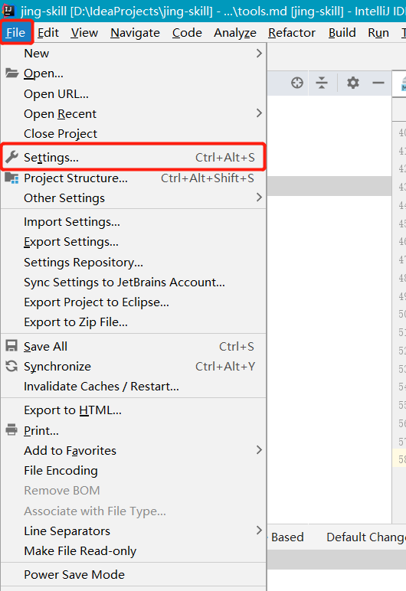

搜索git,找到github 和 git,在GitHub中登录已经注册好的账号

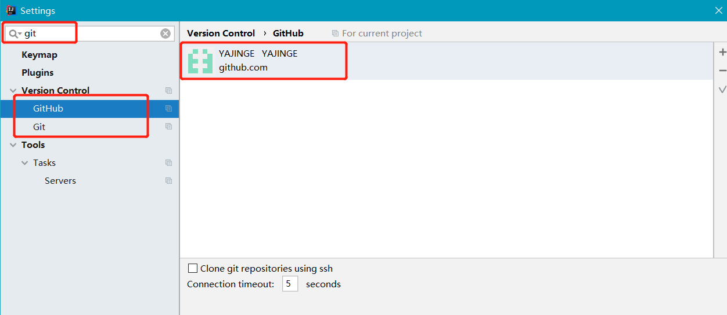

在git中,选择刚刚安装的git的文件路径,点击”Test”测试成功后点击确定

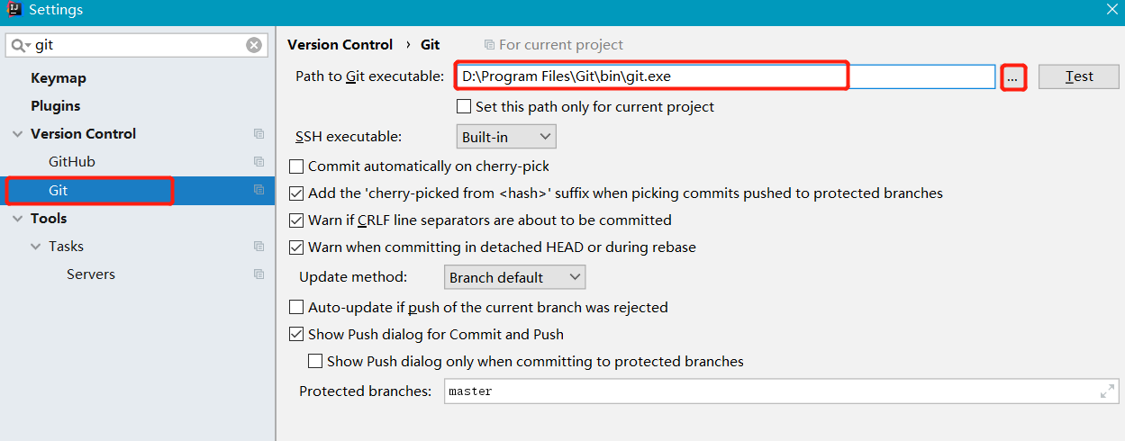

以上就完成了在idea中git的配置.

1. 从git仓库下载项目

点击VCS-Checkout from version control-git

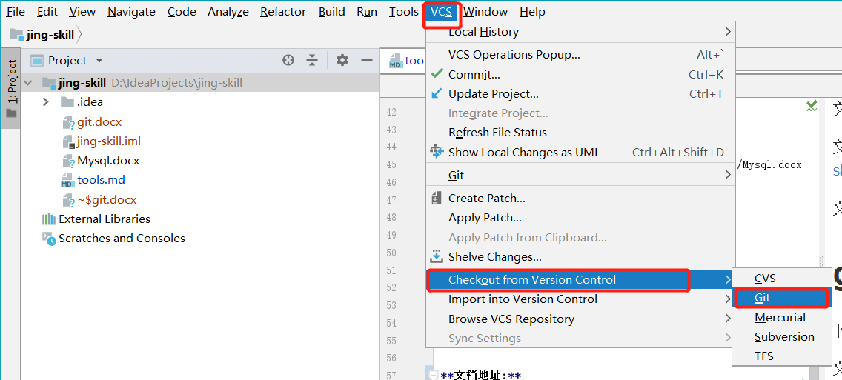

输入url地址(需要下载项目时,我这边会发地址)

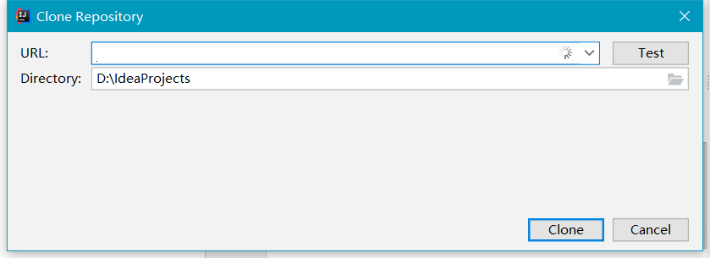

把地址填上后,点clone即可.